INSTITUTO POLITÉCNICO NACIONAL


UNIDAD PROFESIONAL INTERDISCIPLINARIA DE INGENIERÍA Y CIENCIAS SOCIALES Y ADMINISTRATIVAS


INGENIERÍA EN INFORMÁTICA

GRUPO 2NM60

FUNDAMENTOS DE INTELIGENCIA ARTIFICIAL

PROFESORA LILIA GONZÁLEZ ARROYO

INTEGRANTES DEL EQUIPO:
ANDRIANO RIVERA ILSE
GARCÌA AYALA MARTIN
PACHECO MARTINEZ PAULA
PADILLA SANTANA CARLO GILMAR
TINAJERO VAZQUEZ JORGE

“PRÁCTICA 1 DE PROLOG”

ÍNDICE

DIAGRAMAS 3
PROGRAMA FUENTE 3
PANTALLAS 4
GOALS 5
LISTENER 5
CONCLUSIÓN 6

DIAGRAMAS

ABUELA PELOS
FABIO
ABUELA CONCHA
ABUELO GERUDIEL

SILVIO
ROSALBA
IVAN

JULIA
SAUL
JORGE

Rosalba e Ivan son pareja
Julia, Jorge y Saul son hijos de Rosalba y Juan
Rosalba y Silvio son hermanos.

PROGRAMA FUENTE

/*abuelos*/
padres(abuelaconcha,ivan).
padres(abuelogerudiel,ivan).
padres(fabio,rosalba).
padres(abuelapelos,rosalba).
padres(abuelapelos,silvio).
padres(fabio,silvio).

/*otras relaciones*/
padres(rosalba, jorge).
padres(rosalba, julia).
padres(rosalba, saul).
padres(ivan, jorge).
padres(ivan, saul).
padres(ivan, julia).

/*sexo*/
mujer(julia).
mujer(rosalba).
mujer(abuelaconcha).
mujer(abuelapelos).

hombre(fabio).
hombre(saul).
hombre(jorge).
hombre(ivan).
hombre(silvio).
hombre(abuelogerudiel).

/*relaciones*/
abuela(X,Z):-padres(X,Y),padres(Y,Z),mujer(X).
abuelo(X,Z):-padres(X,Y),padres(Y,Z),hombre(X).

esposo(X,Y):-padres(X,Z),padres(Y,Z), hombre(X).
esposa(X,Y):-padres(X,Z),padres(Y,Z), mujer(X).

hermano(X,Y):-padres(P,X),padres(P,Y),hombre(X).
hermana(X,Y):-padres(P,X),padres(P,Y),mujer(X).

tio(X,Y):- padres(Z,Y), padres(A,Z), padres(A,X).

sobrino(A,B):- tio(B,A).

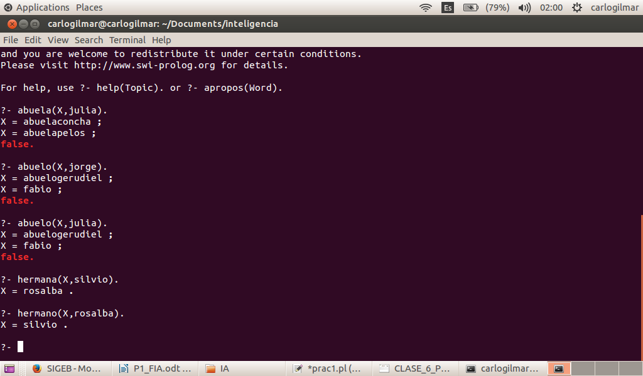

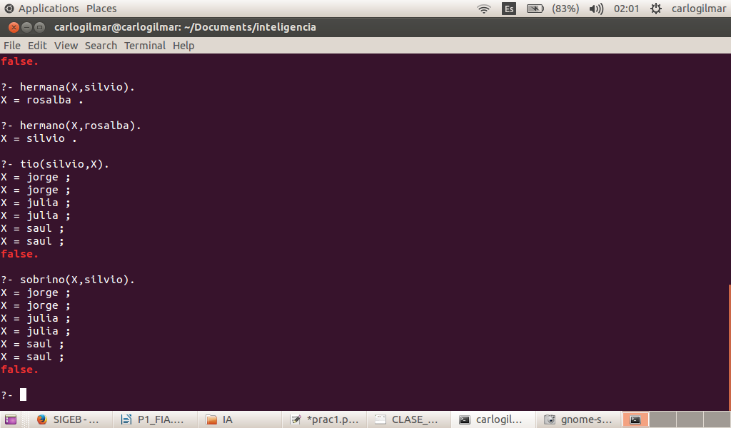
GOALS

?-esposo(Z,fabio).
?-esposa(X,abuelapelos).
?- abuela(X, jorge).
?- abuelo(X,julia).
?-hermano(X,rosalba).
?-hermana(X,silvio).
?-sobrino(X,silvio).
?-tio(silvio,X).

LISTENER

?-esposo(Z,fabio).
X=abuelapelos;

?-esposa(X,abuelapelos).
X=fabio.

?- abuela(X, jorge).
X=abuelaconcha;
X=abuelapelos.

?- abuelo(X,julia).
X=abuelogerudiel;
X=fabio.

?-hermano(X,rosalba).
X=silvio.

?-hermana(X,silvio).
X=rosalba.

?-sobrino(X,silvio).
X= jorge;
X=saul;
X=julia;

?-tio(silvio,X).
X=jorge;
X=saul;
X=julia.

CONCLUSIÓN
Esta práctica sirvió de introducción, fue como el “hola mundo” de prolog en la inteligencia artificial, a través de ella aprendimos a programar lógicamente y a interactuar con prolog de manera que lo hicimos a través de una relación con el ejemplo de la genealogía donde podíamos establecer una base de relaciones lógica para proceder a deducir en base a ella.

